题目：ETD790系列直流调速器在###行业中的应用
作者姓名，作者姓名
作者单位，地址 邮编；
摘要：
简要概述本文的主要内容，介绍790系列直流调速器在该行业应用中采取的技术方案和取得的应用效果。
关键词：□□□□□；□□□□□；□□□□□

1 应用简介

该部分包括的主要内容是对整个项目的简单介绍，介绍该行业的背景知识，以及直流调速器在该行业中应用所能取得的效果。

2 工艺流程介绍

该部分要将项目的整个工艺流程进行详细地介绍，尽量使用工艺流程框图进行相应说明。例如下图所示（图中所用“变频器”为说明问题用）。

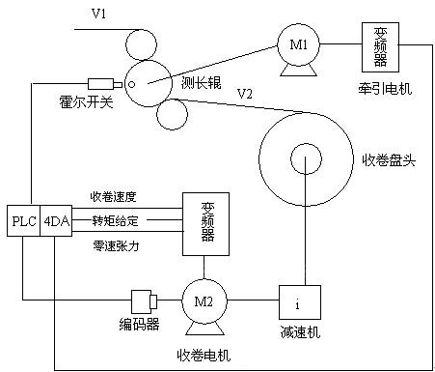

图1 张力控制收卷的控制原理

3 ETD790直流调速器在###中的应用方案

该部分阐述790直流调速器在该应用中的连接，设置和组态。重点介绍调试过程中遇到的问题和解决方法，对能突出790的性能优势的方面进行重点、详细的阐述。必要的情况下叙述参数的计算和配置过程。最后可以790应用框图的形式描述参数的配置结果。

4 系统配置

该部分主要对整个项目作详细的说明。配以带有控制柜和产品的图片加以说明。

5 应用体会

790直流调速器的使用对该项目、产品及公司等方面有何影响。阐述ETD790调速器在该行业的重大推广价值。

参考文献（可省略）
[1] 参考文献内容:
[2] 参考文献内容:
[3] 参考文献内容:

作者简介：
姓名（出生年-），性别，籍贯，学历，职称，公司名称，联系方式（请务必包括E-Mail与联系电话，以便联系您进行奖品的发放及其他相关事宜）

